第三届全国学生“学宪法讲宪法”活动学生参赛流程

参赛须知
1.使用电脑或手机均可参与活动。
2.请在进行宪法知识挑战前，仔细核对本人账号信息，以免误登账号。
3.在使用手机参与活动时，建议先绑定普法网账号再进行宪法知识挑战，否则您所在学校的学校管理员将无法看到您的挑战记录。
4.在使用手机完成宪法知识挑战后，请不要解绑账号，一旦解除，您所处学校的学校管理员将无法统计到您的挑战记录。

参赛流程

一、参与方式：电脑
1.登录教育部全国青少年普法网（https://www.qspfw.edu.cn/）主页，点击页面右上方的【登录】按钮，进入登录页面，在指定位置输入用户名和密码，进行登录。
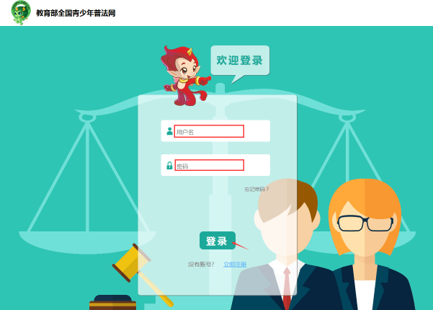
2.点击“宪法活动”菜单，进入活动首页。
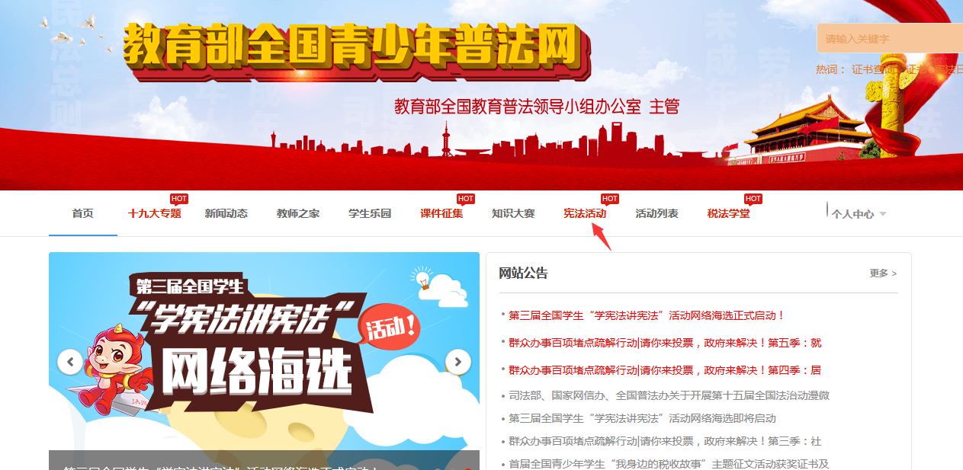
3.在第三届全国学生“学宪法 讲宪法”活动首页，点击 【宪法小卫士挑战入口】按钮，进入“在线学习”页面。
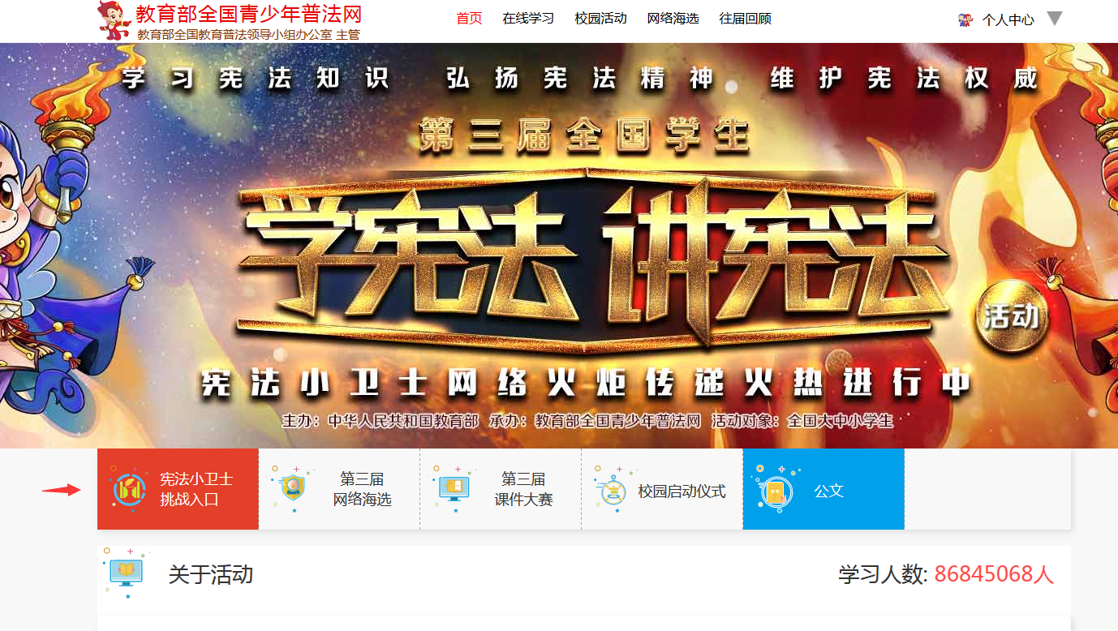
4.点击【前往挑战】按钮，进入“宪法小卫士挑战入口”页面。在开始挑战前，请仔细阅读温馨提示，点击【开启挑战】按钮，即可进入挑战页面。
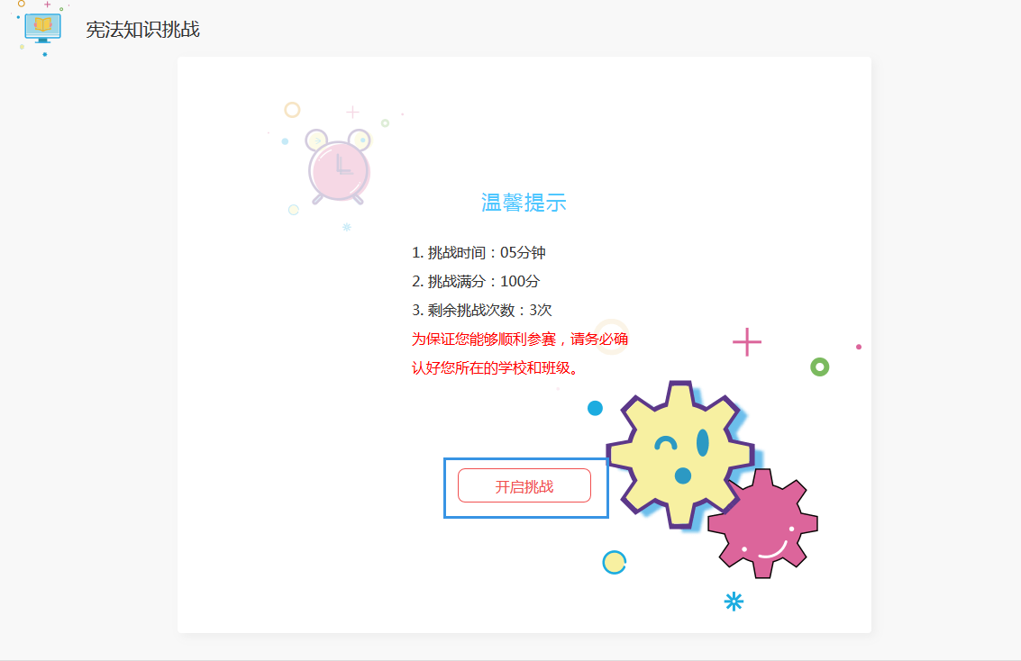
5.挑战页面的左侧为“选择题号”区域，右侧为“答题”区域，当完成所有题目的作答时，点击【交卷】按钮即可。
注意：在答题过程中，请注意答题时间，一旦时间用尽，系统将会自动交卷。
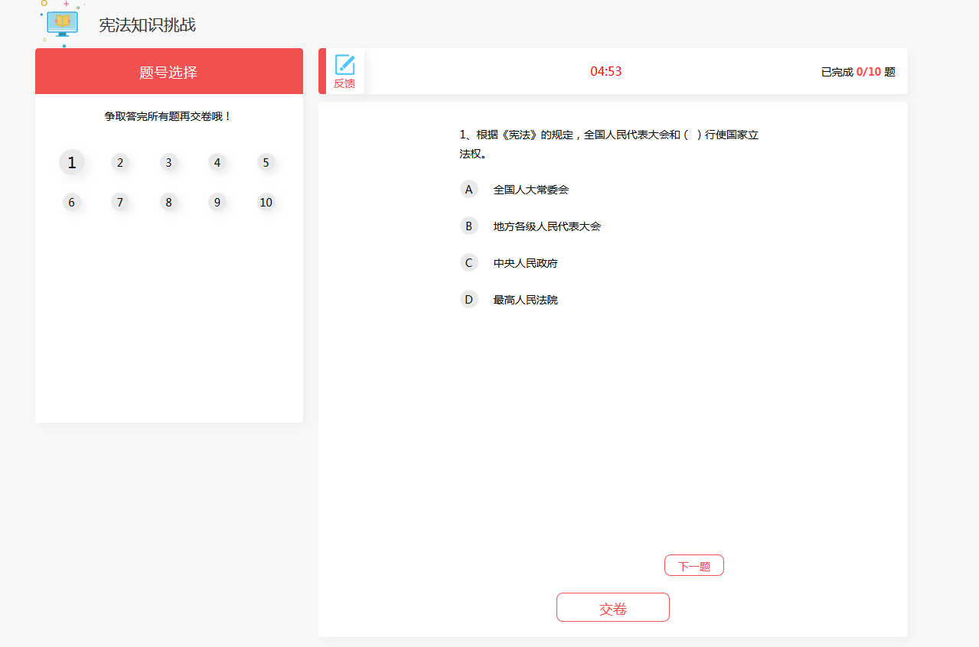
6.完成挑战后，扫描页面中的“分享二维码”，可将成绩分享给微信好友或发布在朋友圈，让更多的人看到你的成就。
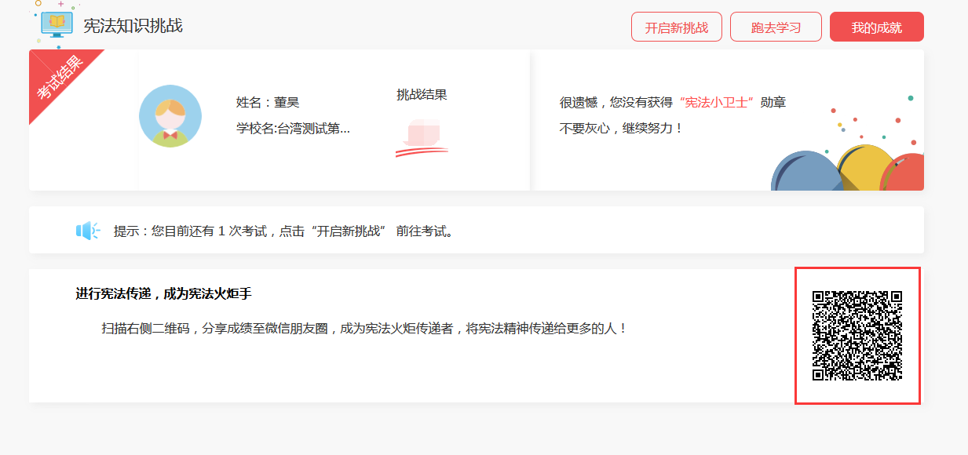

参与方式：手机
学生可通过两种方式进入活动首页：
方式一：通过点击学校管理员分享的活动链接，进入活动首页。郑州职业技术学院活动链接:扫描下方的二维码, 进入学校页面后,点击【我要参与活动】按钮参与活动。
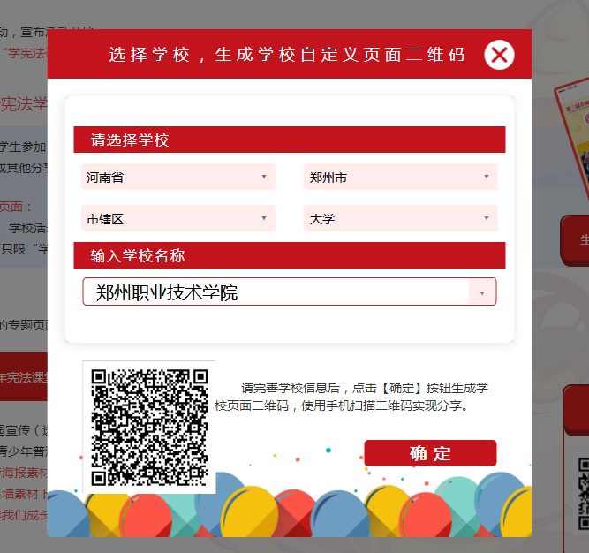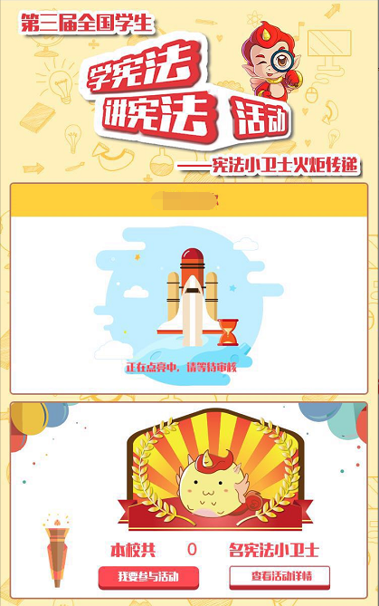
方式二：关注“青少年学生法治教育服务平台”微信公众号，点击公众号底部的“宪法卫士”菜单，点击“宪法传递”子菜单，进入活动首页。
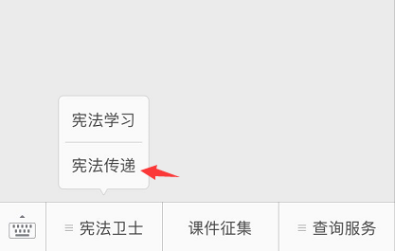

参赛流程：

第一步：普法网账号绑定
在活动首页，点击【普法网账号登录】按钮，输入普法网用户名和密码，进行普法网账号绑定。
注意：如不进行普法网账号绑定，您所在学校的学校管理员将无法看到您的挑战记录。
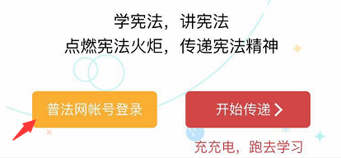
第二步:学习与考试
（1）学习宪法知识：通过学校管理员分享的学校自定义活动链接进入第三届宪法活动页面后，点击页面底部的【充充电，跑去学习】进入学习页面开始学习。
（2）宪法小卫士挑战（考试）：通过学校管理员分享的学校自定义活动链接进入第三届宪法活动页面后，需要先点击【普法网账号绑定】使用由学校管理员生成的账号和密码进行登录，登录成功后，在活动首页，点击【开始传递】可开始考试。

